- 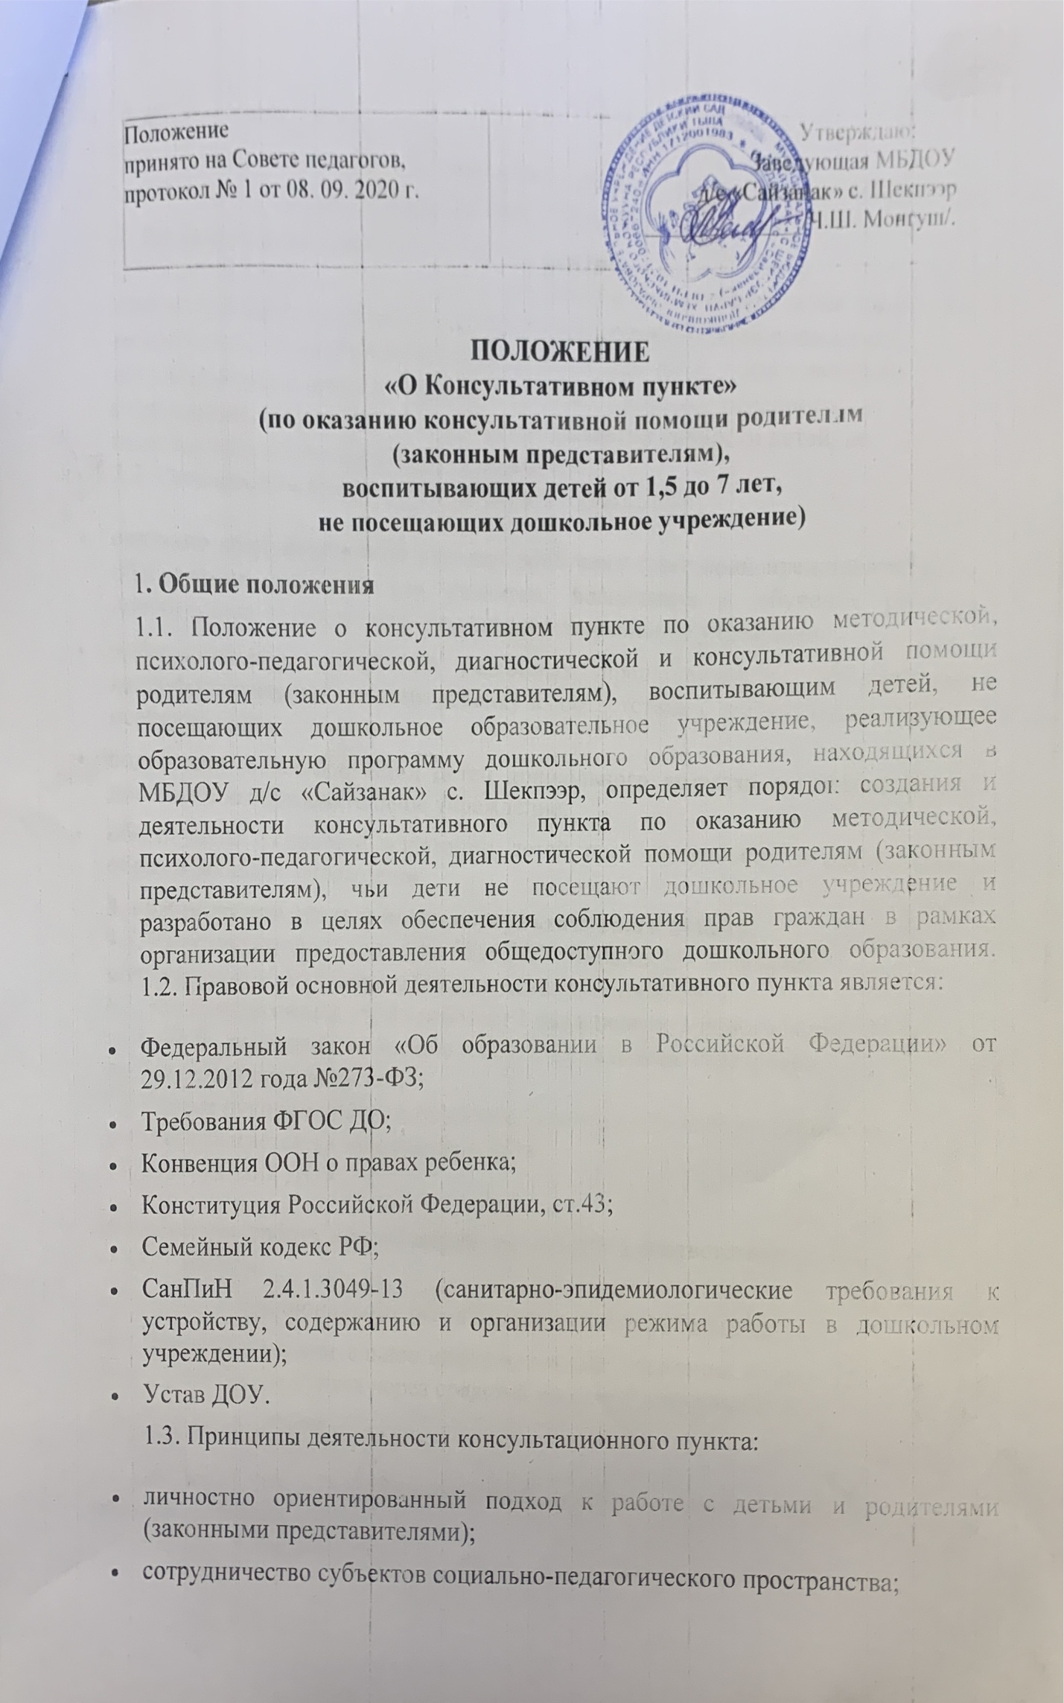открытость системы воспитания.
1.4. Деятельность консультационного пункта, созданного в МБДОУ д/с «Сайзанак» регулируется настоящим Положением.
2. Цели и задачи консультативного центра.
2.1. Консультативный пункт ДОУ создается с целью обеспечения единства и преемственности семейного и общественного воспитания, повышения педагогической компетентности родителей (законных представителей), воспитывающих детей дошкольного возраста в форме семейного образования, поддержке всестороннего развития личности детей, не посещающих образовательное учреждение.
2.2. Основные задачи консультативного пункта ДОУ:
- оказание консультативной помощи родителям (законным представителям) в обеспечении условий для развития, воспитания и обучения ребенка дошкольного возраста, не посещающего дошкольное учреждение;
- информирование родителей (законных представителей), об оказании квалифицированной помощи ребенку в соответствии с его индивидуальными особенностями;
- содействие в социализации детей дошкольного возраста, не посещающих дошкольное образовательное учреждение;
- обеспечение успешной адаптации детей при поступлении в дошкольное образовательное учреждение.
3. Организация деятельности консультативного пункта.
3.1. Консультативный пункт на базе ДОУ открывается на основании приказа заведующего образовательного дошкольного учреждения.
3.2. Консультативный пункт работает 1 раз в неделю в понедельник с 13.30 до 14.30 ч., согласно расписания и строится на основе интеграции деятельности специалистов.
3.3. Общее руководство и координация деятельности консультативного пункта возлагается на заведующую ДОУ.
3.4. Заведующий ДОУ:
- обеспечивает работу консультативного пункта в соответствии с графиком и планом работы;
- определяет функциональные обязанности и режим работы специалистов;
- обеспечивает дополнительное информирование населения о графике работы консультативного пункта через средства массовой информации и сайт ДОУ;
3.5. ДОУ имеет право:
- на предоставление квалифицированной консультативной и практической помощи родителям;
- на внесение корректировок в план работы консультативного пункта с учетом интересов и потребностей родителей;
- на временное приостановление деятельности консультативного пункта в связи с отсутствием социального заказа населения на данную услугу.
3.6. Количество специалистов, привлекаемых к психолого-педагогической работе в консультативном пункте, определяется кадровым составом ДОУ:
- старший воспитатель
- учитель-логопед
- учитель-психолог
- воспитатели
- медицинские работники
- музыкальный руководитель
- руководитель физической воспитании
3.7. Консультирование родителей (законных представителей) может проводится одним или несколькими специалистами одновременно.
3.8. Специалисты, оказывающие методическую, психолого-педагогическую и консультативную помощь детям, их родителям (законным представителям) несут ответственность перед родителями (законными представителями) и администрацией за:
- объективность диагностической помощи и неразглашение её результатов;
- предоставление компетентных и обоснованных рекомендаций;
- введение документации, сохранность и конфиденциальность информации.
3.9. Родители (законные представители) обратившиеся в консультативный пункт имеют право:
- на получение квалифицированной помощи,
- на высказывание собственного мнения и обмен опытом воспитания детей и должны быть предупреждены об обоюдной ответственности за эффективность выполнения рекомендаций специалистов.
3.10. Для работы с детьми и родителями (законными представителями) используются материально-техническая база детского сада.
3.11. За работу в консультативном пункте специалистам дошкольного образовательного учреждения в соответствии с учетом рабочего времени устанавливается доплата из стимулирующего фонда учреждения.
3.12. За получение консультативных услуг плата с родителей (законных представителей) не взимается.
4. Основное содержание и формы работы консультативного пункта.
4.1. Основными видами деятельности консультативного пункта являются:
- просвещение родителей (законных представителей) – информирование родителей, направленно на повышение психолого-педагогического уровня и формирование педагогической культуры родителей с целью объединения требований к ребенку в воспитании со стороны всех членов семьи, формирование положительных взаимоотношений в семье;
- диагностика развития ребенка – психолого-педагогическое и логопедическое изучение ребенка, определение индивидуальных особенностей и склонностей личности, потенциальных возможностей, а также выявление причин и механизмов нарушений в развитии, социальной адаптации, разработка рекомендаций по дальнейшему развитию и воспитанию ребенка;
- консультирование (психологическое, социальное, педагогическое) – информирование родителей о физиологических и психологических особенностях развития их ребенка, основных направлениях воспитательных воздействий, преодолении кризисных ситуаций.
4.2. Содержание и формы работы с детьми дошкольного возраста и их родителями (законными представителями) в консультативном пункте:
Психолого-педагогическое просвещение родителей (законных представителей) – организуется в форме консультаций, совместных занятий с родителями и их детьми с целью обучения способам взаимодействия с ребенком.
Консультирование родителей (законных представителей) осуществляется непосредственно в консультативном пункте в форме индивидуальных, подгрупповых и групповых консультаций по запросу родителей (законных представителей), возможно заочное консультирование по письменному обращению, телефонному звонку, консультирование через сайт ДОУ, по следующим вопросам:
- социализация детей дошкольного возраста, не посещающих ДОУ;
- социальная адаптация ребенка в детском коллективе – развитие у ребенка навыков социального поведения и коммуникативных качеств личности;
- возрастные, психофизиологические особенности детей дошкольного возраста;
- развитие речи и речевого аппарата дошкольников;
- профилактика различных отклонений в физическом, психическом и социальном развитии детей дошкольного возраста, не посещающих ДОУ;
- развитие музыкальных способностей;
- организация игровой деятельности, развитие и обучение детей в игре;
- организация питания детей;
- создание условий для закаливания и оздоровления детей;
- готовность к обучению в школе;
- социальная защита детей из различных категорий семей.
5. Документация консультативного пункта.
5.1. Введение документации консультативного пункта выделяется в отдельное делопроизводство.
5.2. Перечень документации консультативного пункта:
- приказ о создании консультативного пункта;
- положение о консультативном пункте, созданного на базе данного ДОУ;
- график работы консультативного пункта;
- журнал учета работы консультативного пункта;
- журнал регистрации консультаций для родителей (законных представителей), посещающей консультативный пункт.

